**Opština Herceg Novi, KO Trebesin,kat.parcela broj 861**

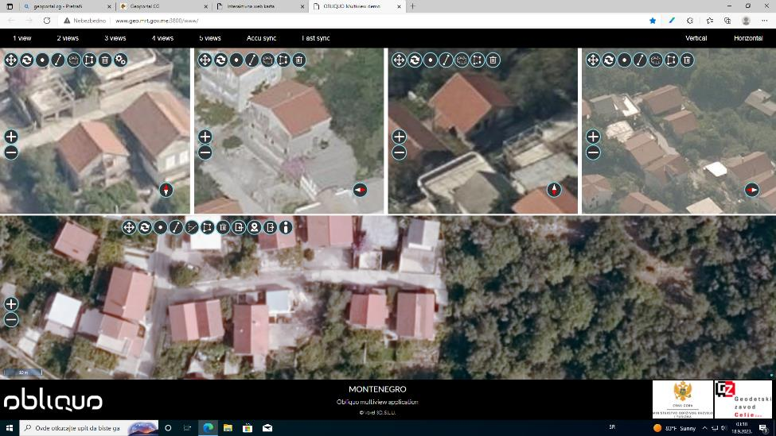

**Opština Herceg Novi, KO Bijela, kat.parcela broj 1194**

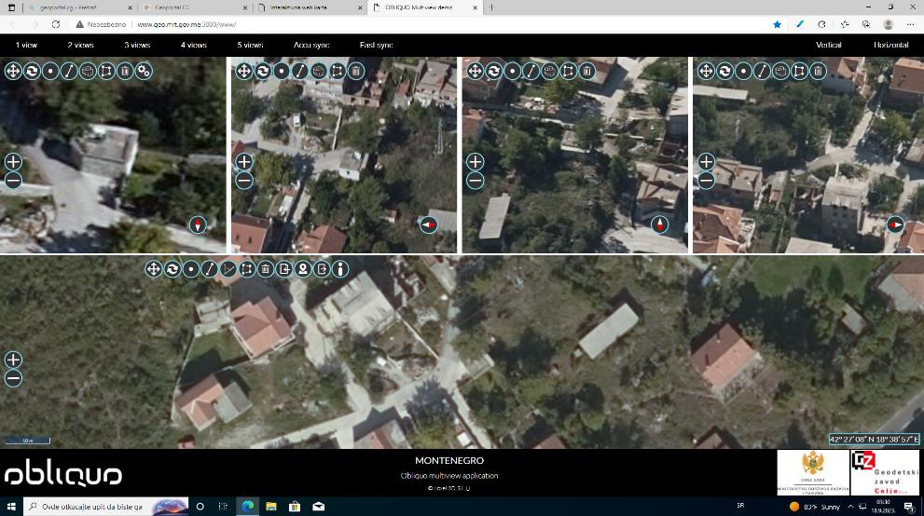

**Opština Herceg Novi, KO Bijela, kat.parcela broj 1195**

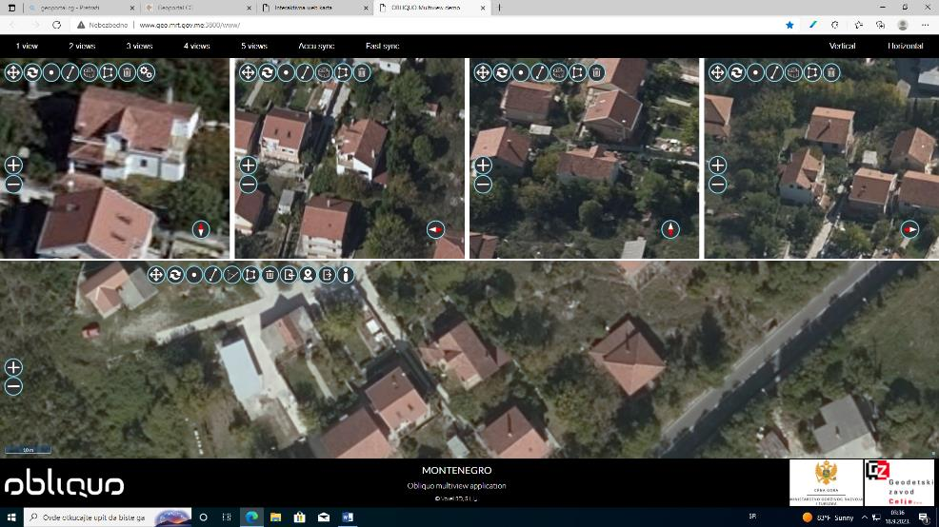

**Opština Herceg Novi, KO Bijela, kat.parcela broj 2188**

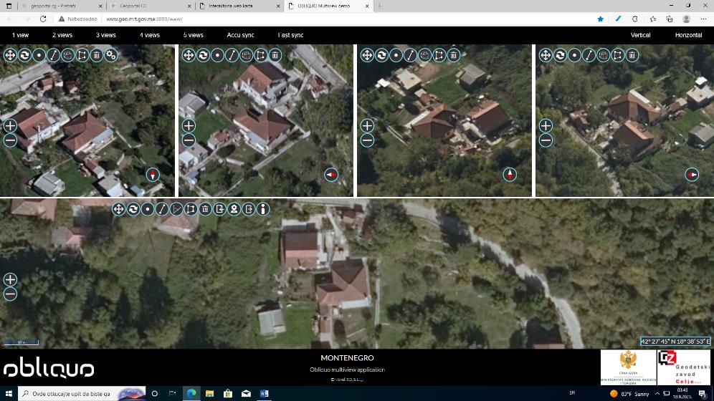

**Opština Herceg Novi, KO Bijela, kat.parcela broj 2189**

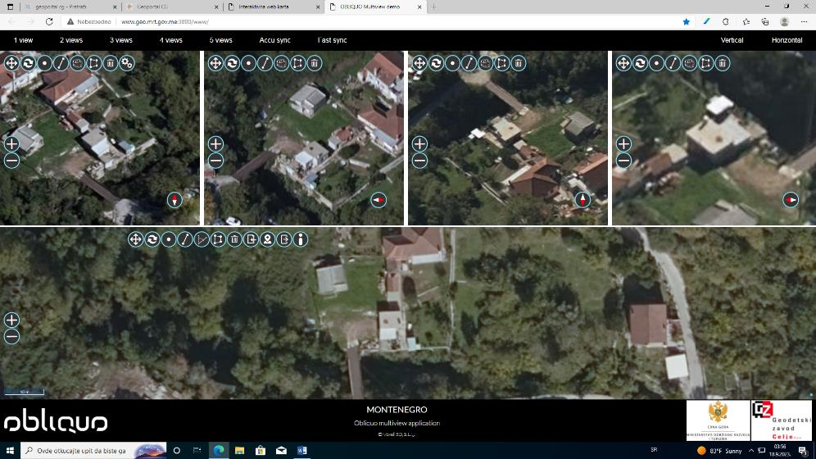

**Opština Herceg Novi, KO Bijela, kat. parcela broj 1661/7**

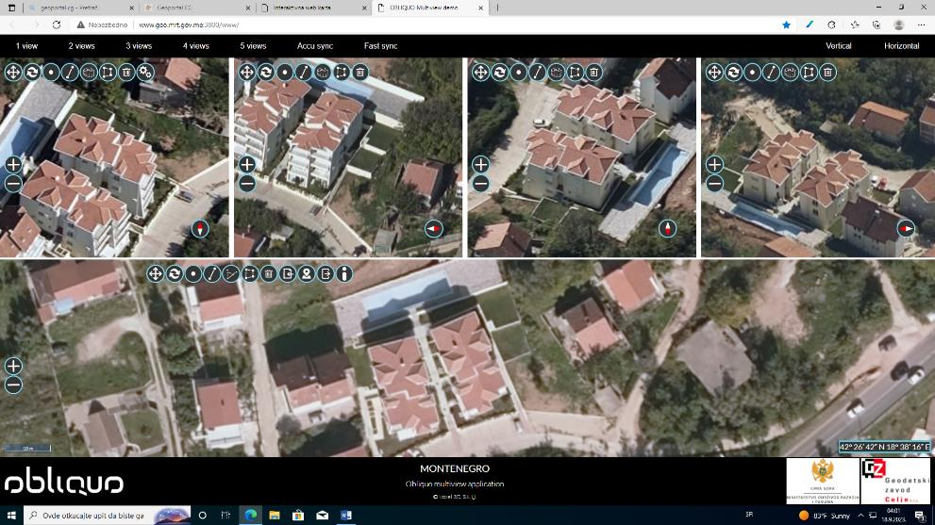

**Opština Herceg Novi, KO Sutorina, kat. parcela broj 4974/2**

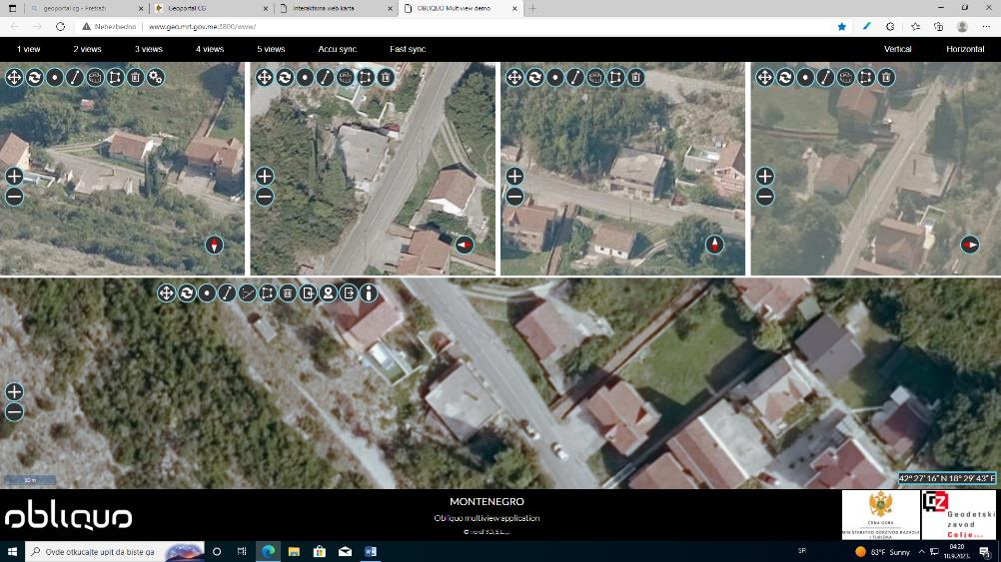

**Opština Herceg Novi, KO Đenovići, kat.parcela broj 447/9**

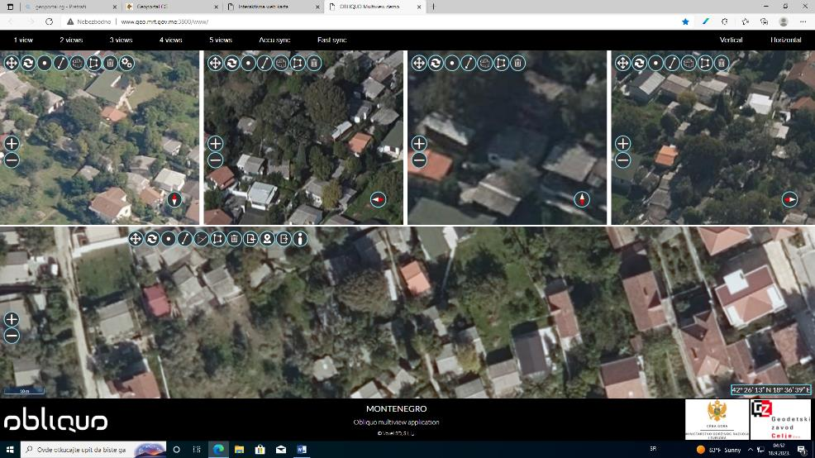

**Opština Herceg Novi, KO Kuti, kat.parcela broj 2830/2**

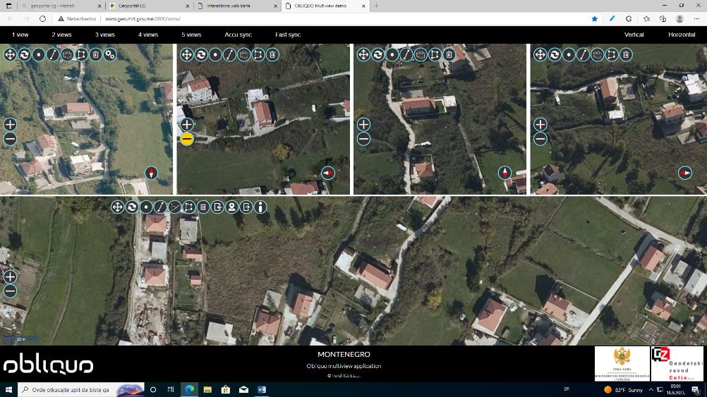

**Opština Herceg Novi, KO Topla, kat.parcela broj 795/4**

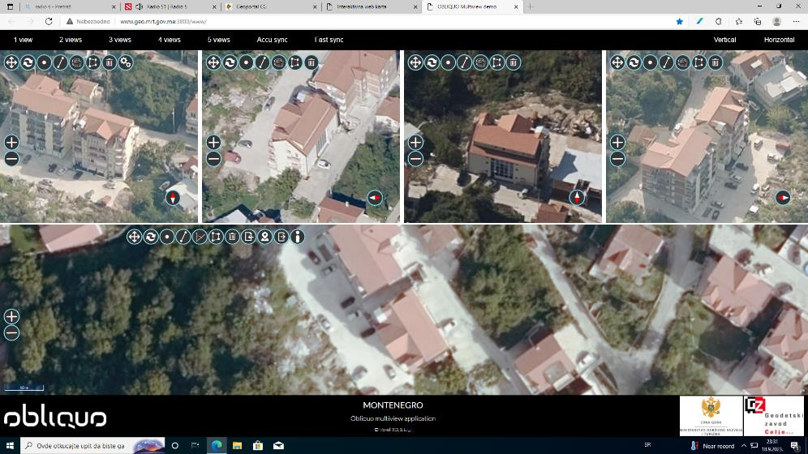

**Opština Herceg Novi, KO Topla, kat. parcela broj 307/4**

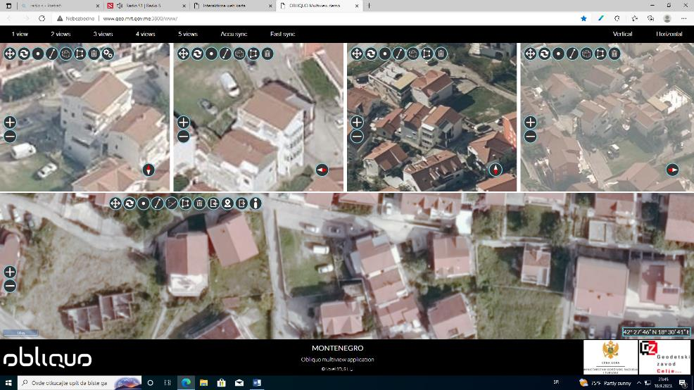

**Opština Herceg Novi, KO Topla,kat.parcela broj 1892**

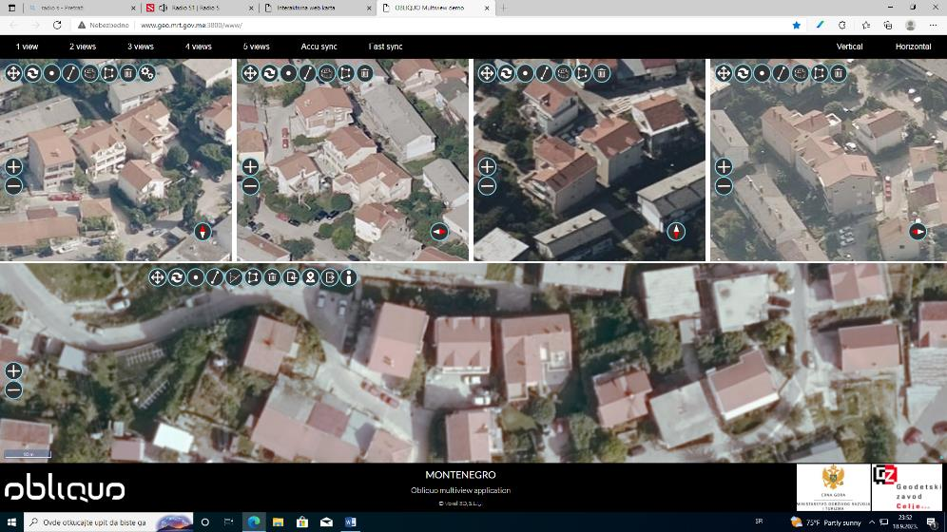

**Opština Herceg Novi, KO Topla, kat.parcela broj 2629/25**

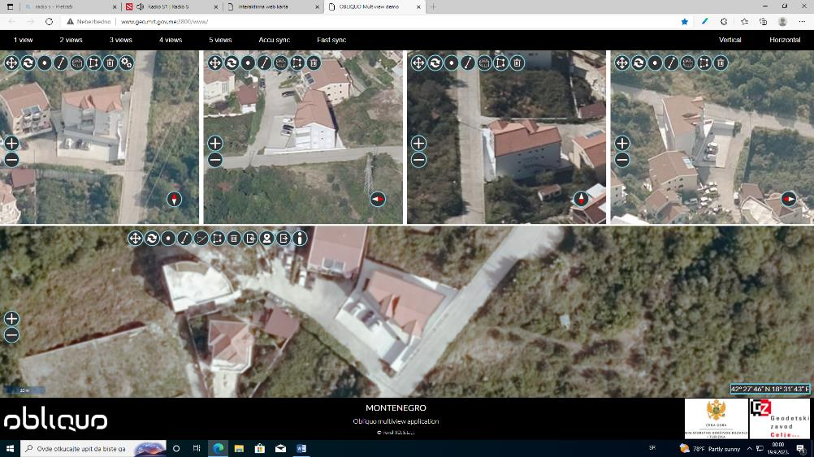

**Opština Herceg Novi, KO Topla, kat. parcela broj 466**

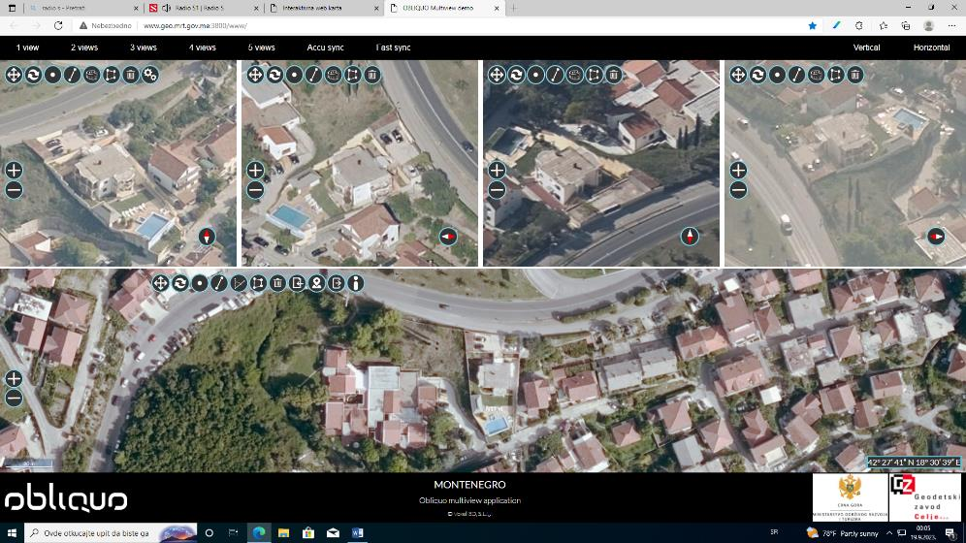

**Opština Herceg Novi, KO Topla, kat. parcela broj 1269**

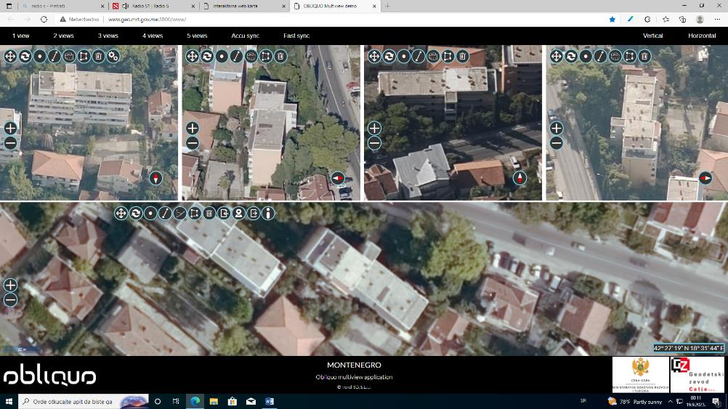

**Opština Herceg Novi,KO Zabrđe, kat.parcela broj 749/3**

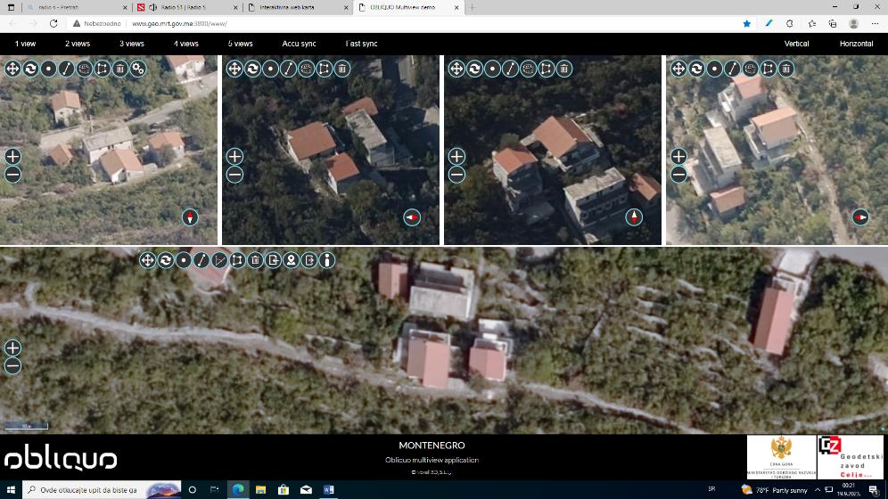

**Opština Herceg Novi,KO Podi, kat. parcela broj 1632**

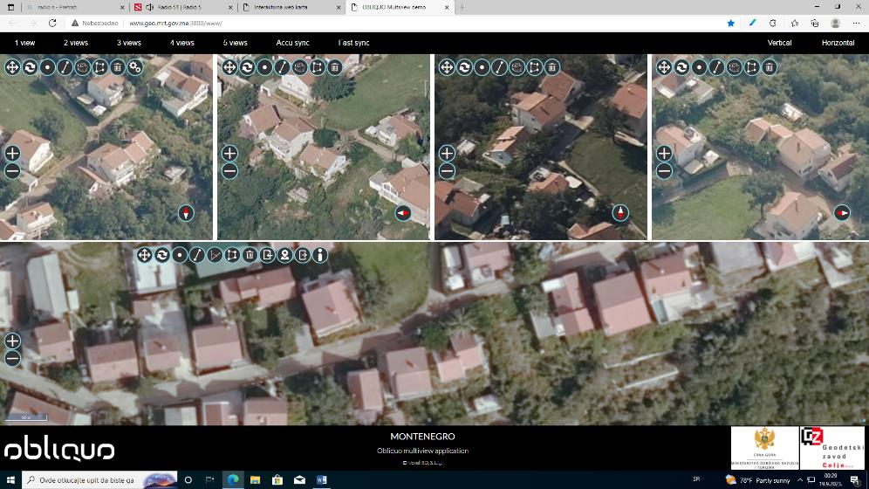

**Opština Herceg Novi, KO Podi, kat.parcela broj 1839**

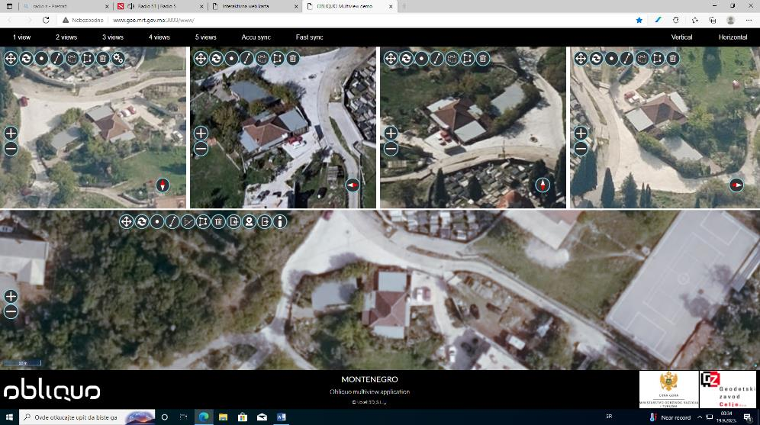

**Opština Herceg Novi, KO Radovanići,kat. parcela broj 1058/2**

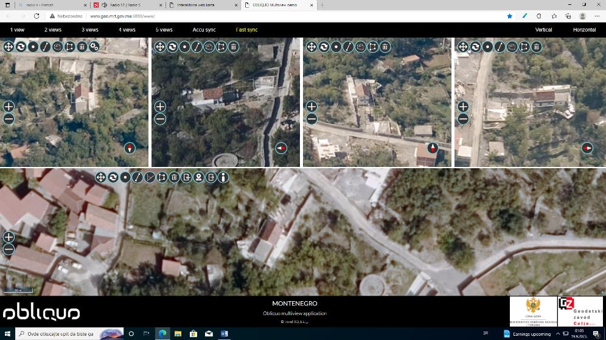

**Opština Herceg Novi, KO Sutorina, kat. parcela broj 4849/2**

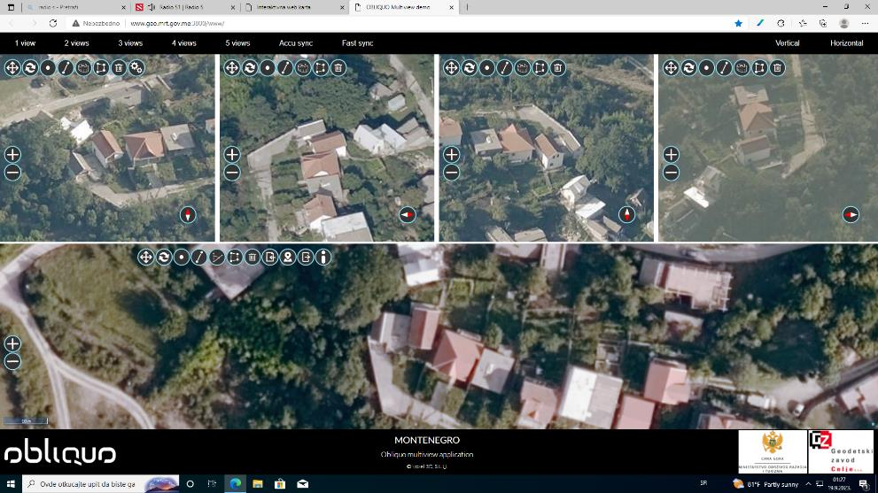

**Opština Herceg Novi, KO Kameno, kat. parcela broj 1209/1**

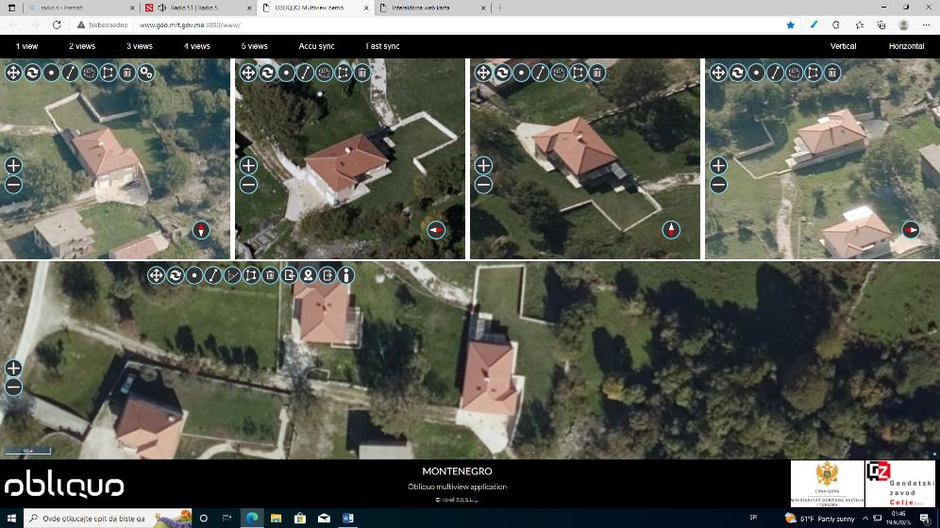

**Opština Herceg Novi, KO Baošići,kat. parcela broj 577**

